**Token de Acesso**

Token é um código alfanumérico criptografado gerado a partir de um conjunto de dados, usado para adicionar uma camada de segurança no meio digital.

No flowbee o token de acesso é criado por repositório, podem existir vários tokens para um repositório, porém apenas um pode estar ativo. Esse token é usado para realizar as operações na aplicação pública e também nos serviços da api que possuem o prefixo **/flowbee/api/public**.

**1. Uso**

Para acessar os serviços **/public** da api o token deve ser informado via request header, através do campo **token-acesso**.

**Exemplo com CURL**:

curl -X GET "https:/dominio.com.br/flowbee/api/public/processos/modelos" -H "accept: */*" -H "token-acesso: xxxx"

**Exemplo com Swagger**:

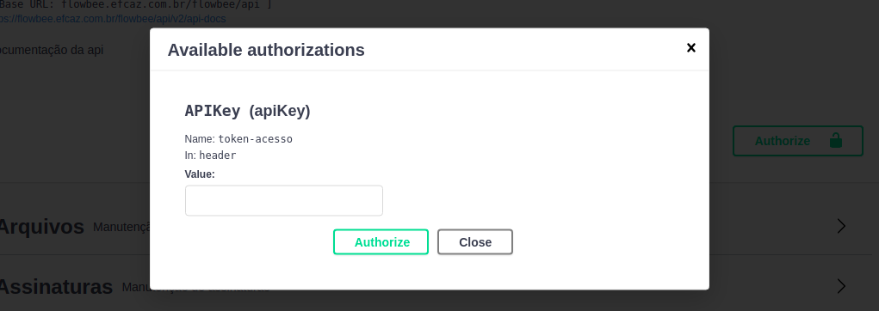

**Exemplo erro**:

Caso o token não seja informado ou esteja inválido, a api retorna erro, semelhante à:

{

"exception": "br.com.azi.flowbee.adapter.entrypoint.authorization.exception.TokenAcessoInvalidoException.",

"message": "O token de acesso (token-acesso) não foi informado no header de sua requisição."

}

ou

{

"exception":"br.com.azi.flowbee.adapter.entrypoint.authorization.exception.TokenAcessoInvalidoException",

"message":"O token 'xxxxx' é inválido."

}

**2. API**

Existem serviços na api que permitem a listagem, criação e revogação de tokens de acesso, além de ser possível configurar através da aplicação administrativa em **/flowbee** acessando o menu **Token**.

**2.1 [GET] /tokens-acesso**

Busca um ou mais tokens de acesso.

**Query parameters**

| Nome | Tipo | Obrigatório | Descrição |
| --- | --- | --- | --- |
| repositorioNome | string | não | Filtrar a pesquisa por nome (ou parte do nome) de um repositório |

**Exemplo de Response**

{

"tokensAcessoList": [

{

"id": "6136a1dcdebe9d5d7b993a13",

"codigo": "5AEEC3A3EBD7847B11E27D808B778422BCD43A40",

"situacao": "ATIVO",

"repositorio": {

"id": "6136a13cdebe9d5d7b993a0b",

"nome": "governo"

}

}

]

}

**2.2 [GET] /tokens-acesso/{id}**

Busca um token de acesso por ID.

**Path parameters**

{id} - ID do token para pesquisar

**Exemplo de Response**

{

"tokensAcessoList": [

{

"id": "6136a1dcdebe9d5d7b993a13",

"codigo": "5AEEC3A3EBD7847B11E27D808B778422BCD43A40",

"situacao": "ATIVO",

"repositorio": {

"id": "6136a13cdebe9d5d7b993a0b",

"nome": "governo"

}

}

]

}

**2.3 [POST] /token-acesso**

Gera um token de acesso para determinado repositório.

***Query parameters***

| Nome | Tipo | Obrigatório | Descrição |
| --- | --- | --- | --- |
| repositorio | string | sim | Nome do repositório que será criado |

**Exemplo de Response**

{

"codigo": "string",

"criadoEm": "data",

"id": "string",

"repositorio": {

"id": "string",

"nome": "string"

},

"situacao": "string"

}

**2.4 [PUT] /token-acesso/{id}/revogar**

Revoga um token de acesso por id.

**Path parameters**

{id} - ID do token para revogar

**Exemplo de Response**

{

"codigo": "string",

"criadoEm": "data",

"id": "string",

"repositorio": {

"id": "string",

"nome": "string"

},

"situacao": "string"

}